PRÜM präsentiert die neue Royal-Türenserie
Weißlack-Türen für jeden Geschmack

Die zweite Generation der Royal Weißlack Exklusiv Kollektion ist in den Markt gestartet – die Royal 400. Eine schöne Alternative zu den erfolgreichen Royal 200 Varianten von PRÜM. Jeder Kunde kann nun individuell zwischen zwei Royal-Stilrichtungen wählen – je nach Geschmack.

Charakteristisch bei der Royal 400 ist eine Postforming-Rundkante in Verbindung mit einer filigran gefrästen 3 mm V-Fuge, die 20 mm vom Rand ausgesetzt ist und rund ausläuft. Diese feinste Linienführung wird mit Präzision herausgefräst und betont ihre Existenz auf der Oberfläche mit tiefem Nachdruck. Die neue Türenserie bietet in ihrer hochwertigen Weißlack Oberfläche, Herstellung und Ausstrahlung ein großartiges Design. Zudem erhält der Verbraucher die Möglichkeit zu wählen zwischen der Lackoberfläche Weißlack Exklusiv 9010 und Weißlack Exklusiv 9016. Dagegen zeichnen sich die Ausführungen der Royal 200 durch eine leicht kantige Designfräsung in ausdrucksstarker 8 mm-Breite aus. Die Linienführung verläuft über die gesamte Türblattbreite und –länge. Dadurch entsteht erst dieses individuelle und einzigartige Design, welches jedoch in keiner Weise zu massiv oder gar zu groß, sondern eher extravagant wirkt.

Alle Modelle sind für den Wohn- als auch für den Objektbereich geeignet und können alternativ als Funktionstüren - sowie einer Vielzahl an Ausführungen - gefertigt werden. So sind die Royal-Schiebetürelemente echte Hingucker und bieten ein Höchstmaß an individueller Flexibilität. Alle Royal-Türen von PRÜM greifen dieselben optischen Designelemente auf und in Kombination mit Lichtausschnittvarianten erzielen sie harmonisch aufeinander abgestimmte Akzente. Insgesamt ist auch hier Individualität ein großes Plus. Der Türenhersteller aus Weinsheim hat sein erfolgreiches Royal-Programm mit weiteren Perspektiven erweitert und stellt somit erneut seine Designkompetenz unter Beweis. Wie alle der hochqualitativen Produkte aus dem Hause PRÜM tragen auch die neuen Royal-Türen das Siegel „schadstoffgeprüft“ und sind zudem PEFC zertifiziert. Mehr unter: www.tuer.de

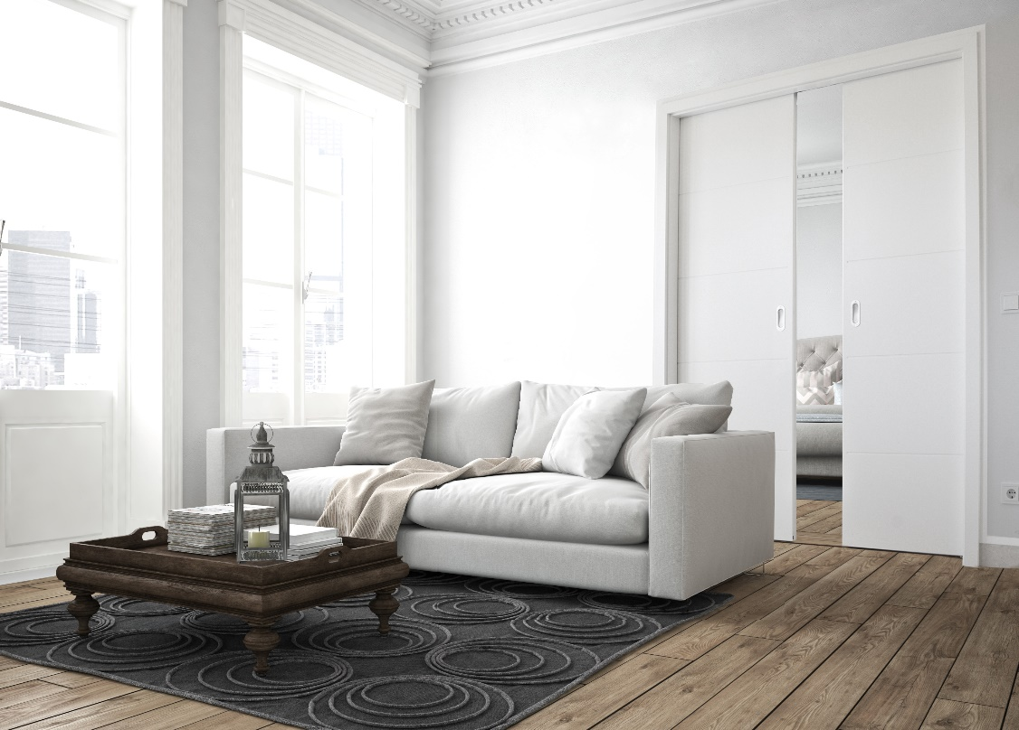
Foto: PRÜM/ Shutterstock
Auch in der Schiebetür-Variante vermittelt die Royal Tür eine schicke Optik in den jeden Wohnraum.

